广东省源天工程有限公司围墙修缮“11·6”物体打击死亡事故调查报告
来源：赤坎区应急管理局 湛江市赤坎区·赤坎区
原文链接：https://www.chikan.gov.cn/ckqzfw/xxgk/zdlyxxgk/scaqxxgk/scaqsgdcbgxx/content/post_1802554.html
发布时间：2023-09-08 抓取时间：2026-10-16

2022年11月6日10时40分左右，湛江市赤坎区南桥街道源珠路广东省源天工程有限公司基础一分公司内发生一起物体打击死亡事故，造成1人死亡，直接经济损失130万元人民币。
事故发生后，区委、区政府主要领导立即作出批示，要求区应急管理局会同南桥街道、赤坎公安分局、区住建局迅速开展事故调查，做好相关善后处置工作，确保安全稳定。常务副区长陈云同志组织召开建筑施工领域专题安全生产工作会议，分析事故原因，要求认真吸取事故教训，举一反三，进一步推进安全生产专项整治、大检查等工作。依据《生产安全事故报告和调查处理条例》（国务院令第493号）等有关法律法规规定，赤坎区成立了广东省源天工程有限公司围墙修缮“11·6”物体打击死亡事故调查组，由区应急管理局局长吴广华同志任组长，区纪委监委、区应急管理局、区住建局、区总工会、赤坎公安分局、南桥街道办派员组成，并聘请2名建筑行业领域专家参与，依法组织对该起事故开展全面调查。
事故调查组按照“四不放过”和“科学严谨、依法依规、实事求是、注重实效”的原则，通过现场勘查、查阅资料、调查询问和综合分析，查明了事故发生的经过和原因、认定了事故性质和责任，对责任单位和人员提出了处理建议，并针对事故原因及暴露出的突出问题，提出了事故防范措施建议。现将事故有关情况报告如下：
一、基本情况
（一）事故相关单位概况
1.业主单位：广东省源天工程有限公司基础一分公司，
2.建设单位：湛江市麒绩物业服务有限公司，
3.施工单位：湛江环润环保工程技术有限公司，
4.混凝土泵车单位：湛江市锦华鑫市政公用工程有限公司，
（二）事故工程项目概况
2022年5月27日，广东省源天工程有限公司基础一分公司与湛江市麒绩物业服务有限公司签订《物业管理承包合同》，将占地面积7748.45平方米的公司物业管理工作从2022年6月1日开始交由湛江市麒绩物业服务有限公司来管理，负责的日常维护及修缮工作，工作内容不限于遮阳棚搭设、路面破损修复、房屋及围墙瓷砖脱落、开裂修复、楼面漏水维修、水电线路及设备损坏维修更换等影响使用功能的维护及修缮工作。承包期限为1年，从2022年6月1日至2023年5月31日止。
2022年9月底，由于公司围墙受大雨天气影响，侧方土方坍塌侧压毁坏几十米围墙。广东省源天工程有限公司基础一分公司要求物业管理方湛江市麒绩物业服务有限公司修缮围墙。2022年10月19日，湛江市麒绩物业服务有限公司与湛江环润环保工程技术有限公司签订《围墙修复工程施工合同》，工程承包方式为包工、包料、包设备、包清场、包安全、包进度、包质量。工程总量约95立方米，总长约25米，暂定总造为79325元人民币，工程期限约定为25天工期。
湛江环润环保工程技术有限公司签订施工合同后，联系湛江市锦华鑫市政公用工程有限公司的混凝土泵车进行围墙浇筑作业，同时通过口头约定以2万元人民币的价格将施工所需劳务分包给符某宏，符某宏临时聘用多名散工，其中林某方（死者）、符某翔、姚某荣3人负责混凝土浇筑作业，林某方负责把住混凝土泵车布料管浇筑混凝土，符某翔负责操作振动器捣实混凝土，姚某荣负责牵引振动器的电线。
（三）建设工程施工许可审批情况
根据住建部《建筑工程施工许可管理办法》第二条规定和2019年8月22日《广东省住房和城乡建设厅关于调整房屋建筑和市政基础设施工程施工许可证办理限额的通知》，对我省办理施工许可的房屋建筑和市政基础设施工程限额作出调整：从2019年9月1日起，工程投资额在100万元以下（含100万元）或者建筑面积在500平方米以下（含500平方米）的房屋建筑和市政基础设施工程（以下称限额以下小型工程），可以不申请办理施工许可证。所以该工程可以不申请办理施工许可证。
（四）有关单位履职情况
一是二是
二、事故发生经过、应急处置和善后处理情况
（一）事故发生经过情况
2022年10月22日湛江环润环保工程技术有限公司正式组织施工人员入场施工，施工人员先将变形围墙拆除并开挖，分别于10月29日、11月3日二次完成模板、钢筋绑扎作业并在广东省源天工程有限公司基础一分公司围墙外围地面采用49米混凝土泵车输送混凝土进行浇筑围墙作业。11月6日当天，湛江环润环保工程技术有限公司施工现场管理人员吴某庆通知林某方（死者）、符某翔、姚某荣三人到工地开展第三次混凝土浇筑围墙作业，并电话联系湛江市锦华鑫市政公用工程有限公司组织混凝土泵车进场输送混凝土。此次进场的混凝土泵车的臂长为37米（作业泵车和操作人员与前两次浇筑作业都不同），作业时选择将混凝土泵车停放在广东省源天工程有限公司基础一分公司院子内宽度约为9米的水泥硬底化环形道路中（见图1、图2）。
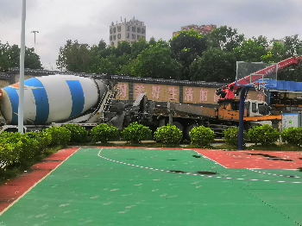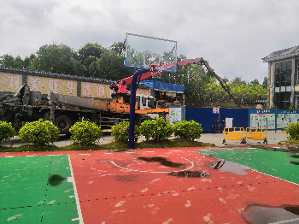
图1泵车停放位置 图2泵车停放位置
湛江市锦华鑫市政公用工程有限公司泵车操作手蔡某鹏选择好场地后，将胶板垫放置在4个泵车支腿下并支起支腿，然后进行轮胎离地试压、臂架试压等混凝土泵车作业前期的准备工作。10时40左右按汽车喇叭提醒施工作业人员开始浇筑混凝土并走到作业地点进行输送作业，泵车启动工作大约一分钟左右，混凝土拌合物还没输送到软管出口，泵车左前支腿地面突然塌陷，随之混凝土泵车侧倾，侧倾带动混凝土泵车液压臂架向前向下甩动，与液压臂架相连的软管端头铁件打击到已站在围墙夹板上正准备施工作业的工人林某方头部，林某方当场倒地不起。吴某庆、符某翔、姚某荣等人目睹后立即呼救，并拨打120求救、110报警。
（二）事故应急处置及善后处理情况
10时40分左右，林某方被混凝土泵车软管端头铁件打击到头部倒地不起，在施工现场的现场负责人吴某庆、工友符某翔等人看到后立即拨打120、110求救，并现场看护林某方，防止出现二次伤害。
赤坎公安分局接110指挥中心事故报告，随即派人到事故地点对现场进行封锁，公安分局刑警大队和法医勘查现场。
11时20分左右，湛江中心人民医院派出救护车和救护人员到达现场，经医生现场诊断，宣布林裕方死亡。
11时30分左右，南桥街道办、区应急管理局、区住房和城乡建设局等单位分别接到事故报告，并第一时间派员赶至事发现场，对事故发生概况和死者的基本情况进行了解核实。
区应急管理局对事故进行核实了解后，立即依法分别向市应急管理局值班室、区委值班室和区政府值班室上报事故情况。同时，南桥街道办牵头组织相关单位开展事故善后处置工作，安抚死者家属。11月7日，湛江环润环保工程技术有限公司与死者亲属就事故死亡赔偿达成一致，签订《人民调解协议书》。事故发生后未出现任何社会矛盾和不稳定因素。
（三）事故应急处置评估结论
经评估，事发后现场人员能及时报120、110，全力组织对受害人员进行抢救。政府和公安、应急、住建等有关部门反应迅速，及时到达事故现场组织处置，该起事故信息报送渠道通畅，信息流转及时，响应迅速，善后处理到位，未发生次生灾害和衍生事故，社会面总体平稳。
三、事故造成的人员伤亡和直接经济损失
（一）人员伤亡情况
事故共造成1人死亡。死者林某方，男，51岁，汉族，广东省湛江市雷州市杨家镇。
（二）直接经济损失情况
本次事故造成的直接经济损失约为人民币130万元。
四、事故发生的原因和事故性质
（一）直接原因
混凝土泵车工作就位停放位置不当，未按规程操作导致泵车工作过程中左前支腿所处地面突然塌陷，泵车失稳侧倾是导致事故发生的直接原因。
主要原因分析：
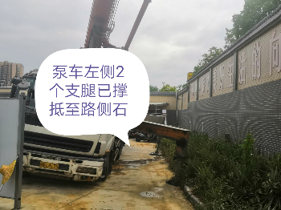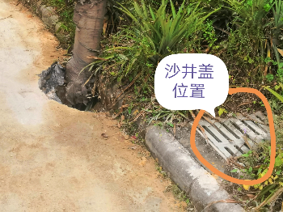
图3 泵车左侧支腿位置 图4排水管道位置
泵车启动工作后混凝土拌合物还未输送到软管出口时左前支腿突然塌陷，没有密实地基土（疏松）承托的混凝土路面板局部受压折断破坏，支腿下的胶板垫（见图5）也一齐陷入塌陷土洞中，塌陷点周围混凝土路面板可见多条裂缝。塌陷瞬间混凝土泵车随之侧倾，液压臂架（软管附于臂架上）向前向下甩动，软管端头铁件打击到已站在围墙夹板上正准备施工作业的工人林某方头部（见图6），从而引致伤重死亡。
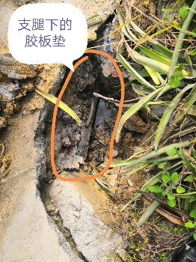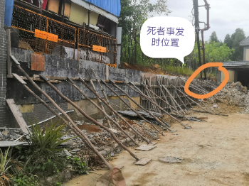
图5胶板垫下陷位置 图6事发时死者位置
（二）间接原因
1.湛江市锦华鑫市政公用工程有限公司
2.湛江环润环保工程技术有限公司
3.湛江市麒绩物业服务有限公司
（三）事故性质
该事故是一起因安全教育培训不到位，作业人员违规作业，现场管理不足而引发的一般生产安全责任事故。
五、事故责任认定以及处理建议
（一）建议给予行政处罚的单位
1.湛江市锦华鑫市政公用工程有限公司，
2.湛江环润环保工程技术有限公司
3.湛江市麒绩物业服务有限公司
（二）建议给予行政处罚的个人
1.钟某军，
2.庄某杰，
3.陈某密，
4.吴某庆，
（三）建议有关公司内部处理的人员
蔡某鹏，
六、事故主要教训
（一）企业安全生产主体责任缺位。湛江环润环保工程技术有限公司和湛江市锦华鑫市政公用工程有限公司作为建筑施工单位，法律意识缺失、安全意识淡薄，对安全生产工作不重视，未按规定建立安全生产管理机构，制定的安全管理制度不健全、不完善。安全管理混乱，环润环保公司现场管理人员吴庆只有初中文化，未持有任何建筑施工和安全管理证书；锦华鑫公司则未安排现场管理人员到场监管。
（二）风险辨识和隐患排查治理不到位。湛江环润环保工程技术有限公司和湛江市锦华鑫市政公用工程有限公司都未按规定要求对施工作业现场开展安全风险辨识，开工前公司未组织教育培训，未进行安全技术交底，未切实保证从业人员具备必要的安全生产知识。施工时又未组织开展安全检查，及时发现和消除安全隐患。
七、事故防范和整改措施建议
为预防类似事故再次发生，有关单位应针对存在的问题采取以下整改和防范措施：
（一）湛江市锦华鑫市政公用工程有限公司
（二）湛江环润环保工程技术有限公司和湛江市麒绩物业服务有限公司
（三）区住房和城乡建设局和南桥街道办

